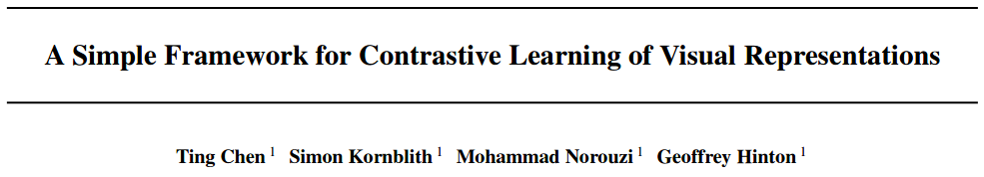

**摘要：**

提出一种用于视觉表示的对比学习框架，准确率接近有监督学习。

**方法：**

1.用数据增强的方式获得正样本，与batch中其他图片构成负样本对；

2.用神经网络作为编码器将图片降维成一个向量表示；

3.再用一个小的神经网络将其向量嵌入到计算对比损失的空间中；

4.用余弦相似性度量向量之间的相似性，使得区分正样本和负样本。

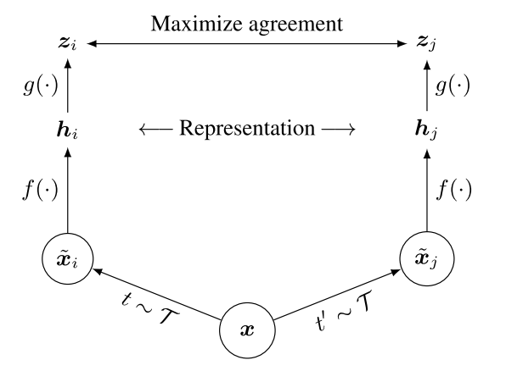

**总结：**

与监督学习相比，对比学习受益于更大的批量和更多的训练步骤。数据增强中颜色变换防止网络过拟合直接学习直方图信息。